TIẾT 6 + 7 - BÀI 3: PHƯƠNG THỨC CON NGƯỜI KHAI THÁC, SỬ DỤNG VÀ BẢO VỆ THIÊN NHIÊN
Thời gian thực hiện: 02 tiết

I. MỤC TIÊU
1. Kiến thức
- Trình bày được một vấn đề bảo vệ môi trường ở châu Âu.
- Biết cách khai thác thông tin qua hình ảnh.
2. Năng lực
- Năng lực chung:
+ Tự chủ và tự học: Tự học và hoàn thiện các nhiệm vụ thông qua phiếu học tập.
+ Giao tiếp và hợp tác: Sử dụng ngôn ngữ, kết hợp với các công cụ học tập để trình bày thông tin, thảo luận nhóm.
+ Giải quyết vấn đề sáng tạo.
- Năng lực Địa lí
+ Năng lực nhận thức Địa lí: phân tích mối quan hệ tác động qua lại giữa các đối tượng tự nhiên và kinh tế - xã hội.
+ Năng lực tìm hiểu Địa lí: sử dụng công cụ Địa lí.
+ Năng lực vận dụng kiến thức, kí năng Địa lí vào cuộc sống.
3. Phẩm chất
- Chăm chỉ: Có ý thức đánh giá điểm mạnh, điểm yếu của bản thân, thuận lợi, khó khăn trong học tập để xây dựng kế hoạch học tập. Có ý chí vượt qua khó khăn để đạt kết quả tốt trong học tập.
- Nhân ái: Tôn trọng ý kiến của người khác, có ý thức học hỏi lẫn nhau.
- Trách nhiệm: Có trách nhiệm trong việc thực hiện nhiệm vụ học tập (cá nhân/nhóm).
- Yêu thiên nhiên; có ý thức bảo vệ thiên nhiên.
- Yêu khoa học, ham học hỏi.
II. THIẾT BỊ DẠY HỌC VÀ HỌC LIỆU
1. Chuẩn bị của giáo viên
- Hình ảnh, video về một số hoạt động khai thác, sử dụng tài nguyên thiên nhiên; bảo vệ môi trường ở châu Âu.
- Phiếu học tập.
2. Chuẩn bị của học sinh: SGK, vở ghi
III. TIẾN TRÌNH DẠY HỌC
HOẠT ĐỘNG 1. Mở đầu
a. Mục tiêu
- Kết nối vào bài học, tạo hứng thú cho người học.
b. Tổ chức thực hiện
Bước 1: Giao nhiệm vụ:  - Quan sát đoạn video dưới đây https://www.youtube.com/watch?v=pnjGzmFjdAs, em hãy cho biết nội dung chính của đoạn video? Nguyên nhân của thực trạng đó?  Bước 2: HS tiến hành hoạt động trong 2 phút.  Bước 3: HS trả lời câu hỏi:  Bước 4: GV chuẩn kiến thức và kết nối vào bài mới. | 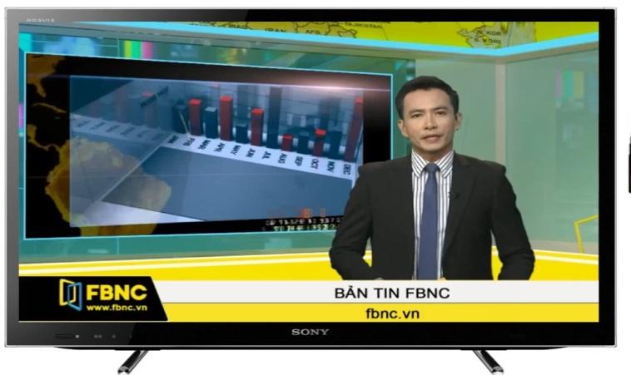
Các quốc gia châu Âu luôn hướng đến mục tiêu bảo vệ môi trường trong việc khai thác thiên nhiên bền vững. Thực trạng khai thác, sử dụng và bảo vệ thiên nhiên ở châu Âu đang diễn ra như thế nào?
HOẠT ĐỘNG 2: Hình thành kiến thức mới
Hoạt động 2.1. Tìm hiểu vấn đề bảo vệ môi trường nước và không khí ở châu Âu
a. Mục tiêu
- Trình bày được vấn đề bảo vệ môi trường ở châu Âu.
- Biết cách khai thác thông tin qua hình ảnh.
b. Tổ chức thực hiện
Bước 1: Giao nhiệm vụ cho học sinh:
Nhiệm vụ 1: Hoạt động nhóm
- Dựa vào thông tin và hình ảnh trong mục 1,2. Các em hãy trao đổi và hoàn thiện thông tin trong phiếu học tập sau.
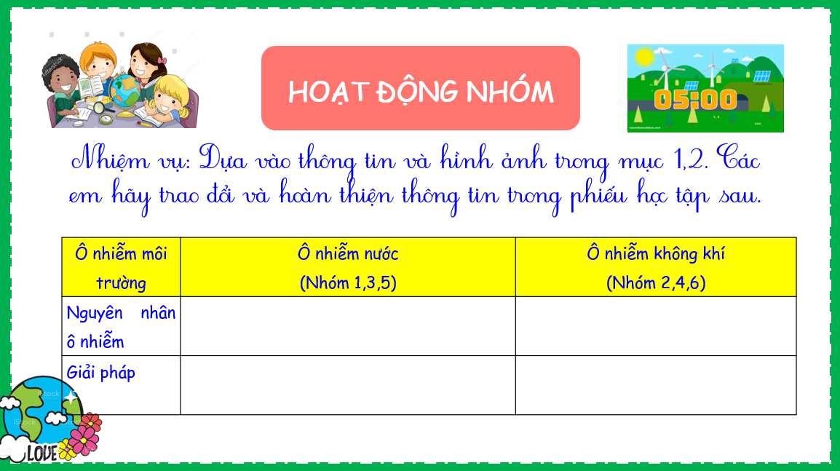
Nhiệm vụ 2: Dựa vào thông tin SGK và hiểu biết của mình, em hãy cho biết
- Phát triển năng lượng tái tạo đã mang lại ý nghĩa như thế nào đến môi trường không khí ở châu Âu?
- Em có biết chủ đề của Ngày môi trường thế giới năm 2021

Bước 2: Thực hiện nhiệm vụ nhóm.
- Các nhóm thảo luận, thống nhất nội dung báo cáo.
Bước 3: Báo cáo kết quả
- HS trả lời câu hỏi.
- Các học sinh khác có ý kiến nhận xét, bổ sung.
Bước 4: Đánh giá và chốt kiến thức
- Giáo viên quan sát, nhận xét đánh giá quá trình thực hiện của học sinh về thái độ, tinh thần học tập, khả năng giao tiếp, trình bày và đánh giá kết quả cuối cùng của học sinh.
- Chuẩn kiến thức:
1+2. Bảo vệ môi trường nước và không khí
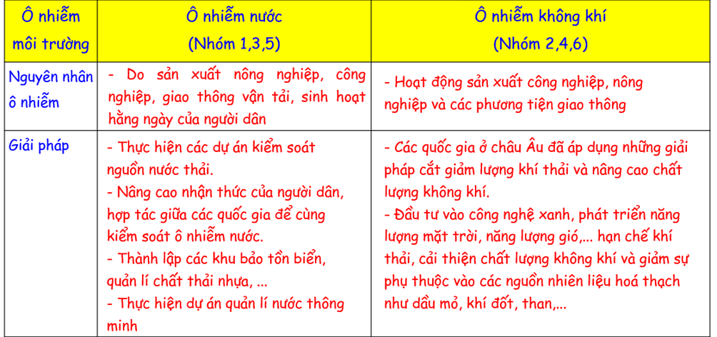

Hoạt động 2.2. Tìm hiểu vấn đề bảo vệ và phát triển rừng ở châu Âu
a. Mục tiêu
- Trình bày được vấn để bảo vệ và phát triển rừng ở châu Âu.
- Biết cách khai thác thông tin qua hình ảnh.
b. Tổ chức thực hiện
Bước 1: Giao nhiệm vụ
Nhiệm vụ 1: Dựa vào thông tin mục 3 và hiểu biết của mình, em hãy cho biết: Vai trò của rừng đối với con người và sự phát triển KTXH ở châu Âu?
Nhiệm vụ 2: Các quốc gia châu Âu đã có những giải pháp nào để góp phần bảo vệ và phát triển rừng, bảo vệ đa dạng sinh học ngày càng hiệu quả hơn?
Nhiệm vụ 3: Quan sát hình 3.3 và 3.4, hãy nhận xét về tỉ lệ độ che phủ rừng của các quốc gia châu Âu?

Bước 2: HS thực hiện nhiệm vụ
- HS trao đổi và trả lời các câu hỏi.
Bước 3: HS báo cáo kết quả làm việc
- Gọi học sinh bất kì trả lời câu hỏi.
- HS khác nhận xét, bổ sung
*GV mở rộng:
- Một nghiên cứu mới được đăng tải trên tạp chí Nature Geoscience cho biết, rừng đóng một vai trò quan trọng trong việc giảm thiểu tác động của biến đổi khí hậu vì rừng hấp thụ khí thải CO2, giảm nguy cơ lũ lụt, xói mòn đất, tăng đa dạng sinh học cũng như có thể làm tăng đáng kể lượng mưa và giúp chống lại hạn hán.

Bước 4: Đánh giá và chốt kiến thức
- Giáo viên quan sát, nhận xét đánh giá quá trình thực hiện của học sinh về thái độ, tinh thân học tập, khả năng giao tiếp, trình bày và đánh giá kết quả cuối cùng của học sinh
- Chuẩn kiến thức:
3. Vấn đề bảo vệ và phát triển rừng
- Ở châu Âu, rừng không chỉ đóng vai trò quan trọng đối với môi trường và sự phát triển kinh tế mà còn có ý nghĩa văn hoá, lịch sử.
- Năm 2019, độ che phủ rừng của châu Âu vào khoảng 43,7 % (tính cả Liên bang Nga).
- Biến đổi khí hậu, nhu cầu gỗ tăng cao ở nhiều quốc gia cũng làm suy giảm đáng kể diện tích rừng tự nhiên.
=> Châu Âu đã có nhiều biện pháp để bảo vệ và phát triển rừng bền vững
+ Thực hiện luật bảo vệ rừng, trong đó có điều luật cấm phá rừng.
+ đưa ra “Chiến lược rừng” nhằm phục hồi các hệ sinh thái rừng
+ Áp dụng công nghệ tiên tiến để kiểm soát và ngăn ngừa cháy rừng.
+ Áp dụng nhiều biện pháp trong khai thác gỗ đáp ứng nguyên tắc “đúng cây, đúng nơi, đúng mục đích”.
HOẠT ĐỘNG 3. Luyện tập
a. Mục tiêu
- Củng cố kiến thức về vấn đề bảo vệ môi trường ở châu Âu.
b. Tổ chức thực hiện
- Chuyển giao nhiệm vụ:
+ HS được yêu cầu tham trò chơi: “Ai nhanh hơn?”. Nội dung về khai thác sử dụng và bảo vệ thiên nhiên châu Âu.
+ Trò chơi: “Ai nhanh hơn?”.
- Hoạt động: Cá nhân.
- Chuẩn bị giấy note bút.
- GV đọc câu hỏi 🡪 HS giơ tay trả lời.
- HS giơ tay nhanh nhất 🡪 trả lời. Nếu đúng thì được điểm cộng, sai thì bạn khác giành quyền trả lời.
CÂU HỎI | ĐÁP ÁN
Nguyên nhân gây ô nhiễm không khí ở châu Âu? | Hoạt động sản xuất công nghiệp, tiêu thụ năng lượng, vận tải đường bộ.
Nguyên nhân gây ô nhiễm nguồn nước ở châu Âu? | Chất thải từ các hoạt động sản xuất và sinh hoạt.
Kể tên các nguồn năng lượng sạch? | Năng lượng từ Mặt Trời, gió, nước.
Giải thích vì sao nước Anh được mệnh danh là “Xứ sở sương mù”? | + Do dòng biển nóng Bắc Đại Tây Dương và gió tây ôn đới => khí hậu phía tây ấm áp, mưa nhiều >>> Độ ẩm cao, sương mù nhiều.  + Hiện nay, sương khói do ô nhiễm không khí.  + Sở dĩ nước Anh có biệt danh này không phải đến từ việc có nhiều sương mù hay do tác động của thời tiết mà chính là bởi nền công nghiệp của nước này quá tiên tiến, kéo theo việc môi trường chìm trong ô nhiễm, khói bụi mù mịt trông giống sương mù.
- Thực hiện nhiệm vụ:
+ HS làm việc theo yêu cầu.
- Báo cáo, thảo luận:
+ Khi HS giơ tay nhanh nhất trả lời, GV hỏi các bạn khác nhận xét, nếu đúng thì được điểm cộng. Nếu sai thì bạn khác giành quyền trả lời.
- Kết luận, nhận định:
+ GV khen ngợi phần trình bày của HS.
+ GV đưa ra kết luận, chuẩn kiến thức.

HOẠT ĐỘNG 4. Vận dụng
a. Mục tiêu
- Vận dụng kiến thức đã học để giải quyết vấn đề trong thực tiễn.
b. Tổ chức thực hiện
- Chuyển giao nhiệm vụ:
+ HS làm việc theo cặp, thiết kế poster có chứa câu slogan về vấn đề bảo vệ môi trường ở châu Âu. (Nếu trên lớp không đủ thời gian có thể cho HS hoạt động ở nhà, tiết sau nộp bài và trình bày).
+ Tiêu chí:
Hình thức: poster, có trang trí, hình vẽ/icon minh họa.
Nội dung: câu slogan ngắn gọn khoảng 8 – 12 từ, chứa nội dung về bảo vệ môi trường.
Trình bày: 1 phút để trình bày nội dung poster, giải thích được lí do tại sao chọn câu slogan như vậy.
- Thực hiện nhiệm vụ:
+ HS làm việc theo yêu cầu.
+ HS làm việc ở nhà.
- Báo cáo, thảo luận:
+ Tiết sau GV cho các bạn giới thiệu sản phẩm (mỗi cặp có 1 phút giới thiệu về sản phẩm của mình).
- Kết luận, nhận định:
+ GV khen ngợi phần trình bày của HS.
+ GV chuẩn kiến thức.
+ GV chọn một số sản phẩm xuất sắc để cho điểm cộng/quà/treo trong lớp.

- HƯỚNG DẪN VỀ NHÀ
- Học bài và hoàn thành bài tập
- Đọc trước bài 4. Khái quát về Liên minh châu Âu: Tìm hiểu quy mô, sản phẩm công nghiệp,…

